Лабораторная работа №1
Линейные списки

Выполнить задания, используя для представления очередей и стеков:
а) массивы; б) динамические списки.
Требования к программам:
1. Количество элементов исходных линейных списков заранее не определено
и задается случайным образом. При дальнейшей обработке считается, что
количество элементов списка не известно, т.е. обработка производится, пока
не достигнут конец списка.
2. Программа должна сформировать исходные линейные списки, вывести их содержимое
на экран (при этом данные из списков не должны быть потеряны), произвести
обработку и вывести содержимое итогового списка на экран.

Вариант 17: Даны очередь и стек целых чисел. Из элементов стека меньших
минимального элемента очереди сформировать новый стек.

Алгоритм
1. Создаем списки, в которых будут хранится элементы стека и элементы для нового стека.
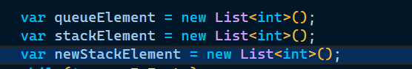

2. Записываем данные в спискок через Pop. 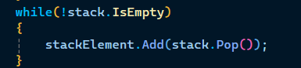

3. Находим минимальный элемент из элементов очереди.
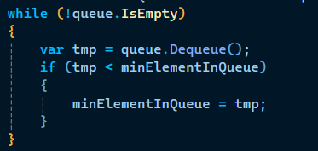

4. Сравниваем все элементы стека с минимальным элементом очереди и записываем их в список.
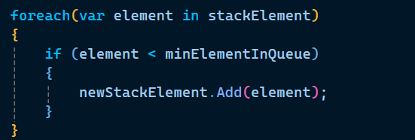

5. Создаем стек и добавляем элементы из списка.
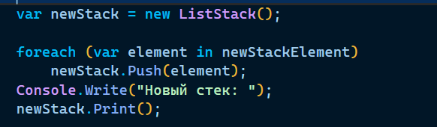

Код
Файл Lab1.cs

using Lr1.Queue;
using Lr1.Stack;

namespace Lr1
{
public static class Lab1
{
public static void Variant17(IQueue queue, IStack stack)
{
if (queue.IsEmpty || stack.IsEmpty)
{
Console.WriteLine("сформировать новый стек невозможно.");
return;
}
var stackElement = new List<int>();
var newStackElement = new List<int>();
var minElementInQueue = int.MaxValue;
while (!queue.IsEmpty)
{
var tmp = queue.Dequeue();
if (tmp < minElementInQueue)
{
minElementInQueue = tmp;
}
}
while(!stack.IsEmpty)
{
stackElement.Add(stack.Pop());
}

Console.WriteLine($"Минимальный элемент: {minElementInQueue}");

foreach (var element in stackElement)
{
if (element < minElementInQueue)
{
newStackElement.Add(element);
}
}

var newStack = new ListStack();

foreach (var element in newStackElement)
newStack.Push(element);
Console.Write("Новый стек: ");
newStack.Print();
}
}
}

Файл Program.cs
using Lr1;
using Lr1.Stack;
using Lr1.Queue;

namespace Lr
{
internal class Program
{
static void Main()
{
var rnd = new Random();
var lenQueue = rnd.Next(0, 100);
var lenStack = rnd.Next(0, 100);
var queue = new ArrayQueue(lenQueue);
while (lenQueue-- > 1)
{
queue.Enqueue(rnd.Next(50, 100));
}
Console.Write("Очередь: ");
queue.Print();
var stack = new ListStack();
while (lenStack-- > 0)
{
stack.Push(rnd.Next(0, 100));
}
Console.Write("Стек: ");
stack.Print();
Lab1.Variant17(queue, stack);
}
}
}

Файл IStack.cs

namespace Lr1.Stack
{
/// <summary>
/// Интерфейс стека.
/// </summary>
public interface IStack
{
/// <summary>Пустой ли стек.</summary>
/// <value>Пусто ли стек.</value>
bool IsEmpty { get; }

/// <summary>
/// Добавляет элемент в стек.
/// </summary>
/// <param name="element">Элемент.</param>
void Push(int element);

/// <summary>
/// Удаляет последний элемент в стеке.
/// </summary>
/// <returns>Последний элемент в стеке.</returns>
int Pop();

/// <summary>Обнуляет стек.</summary>
void ToNull();

/// <summary>Выводит все элементы стека.</summary>
void Print();
}
}
Файл ArrayStack.cs

namespace Lr1.Stack
{
/// <summary>
/// Стек, реализованный через массив.
/// </summary>
public class ArrayStack(int capacity = 20) : IStack
{
/// <summary>
/// Массив, хранящий данные стека.
/// </summary>
private readonly int[] data = new int[capacity];

/// <summary>
/// Шаг стека.
/// </summary>
private int top = -1;

/// <inheritdoc/>
public bool IsEmpty => top == -1;

/// <inheritdoc/>
public void Push(int element)
{
if (top >= data.Length)
{
throw new IndexOutOfRangeException("Стек переполнен.");
}
data[++top] = element;
}
/// <inheritdoc/>
public int Pop()
{
if (IsEmpty)
throw new IndexOutOfRangeException("Стек пуст.");
return data[top--];
}

/// <inheritdoc/>
public void ToNull()
{
top = -1;
}

/// <inheritdoc/>
public void Print()
{
if (!IsEmpty)
{
for(int i = data.Length - 1; i >= 0; i--)
Console.Write(data[i]);
}
Console.WriteLine("\n\n");
Console.WriteLine("\n\n");
}
}
}

Файл ListStack.cs

using System.Drawing;

namespace Lr1.Stack
{
/// <summary>
/// Стэк, реализованный через список.
/// </summary>
public class ListStack : IStack
{
private class Node
{
public int Value;
public Node? Next;
}

private Node? Head;
public int Size;

/// <inheritdoc/>
public bool IsEmpty => Size == 0 && Head is null;

/// <inheritdoc/>
public void Push(int element)
{
Node tmp = new();
tmp.Next = Head;
Head = tmp;
Head.Value = element;
Size++;
}
/// <inheritdoc/>
public int Pop()
{
if (IsEmpty)
throw new IndexOutOfRangeException("Стэк пуст.");
var result = Head.Value;
Head = Head.Next;
Size--;
return result;
}

/// <inheritdoc/>
public void ToNull()
{
Head = null;
}

/// <inheritdoc/>
public void Print()
{
if (!IsEmpty)
{
Print(Head);
Console.WriteLine("\n\n");
Console.WriteLine("\n\n");
}
}

void Print(Node node)
{
if (node is null) return;
Console.Write($"{node.Value} ");
Print(node.Next);
}
}
}

Файл IQueue.cs

using System;
using System.Collections.Generic;
using System.Linq;
using System.Text;
using System.Threading.Tasks;

namespace Lr1.Queue
{
/// <summary>Интерфейс очереди.</summary>
public interface IQueue
{
/// <summary>Добавляет элемент в очередь.</summary>
/// <param name="value"></param>
void Enqueue(int value);

/// <summary>Удаляет первый элемент очереди.</summary>
/// <returns>Первый элемент.</returns>
int Dequeue();

/// <summary>Пуста ли очередь.</summary>
/// <value>Пуста ли очередь.</value>
bool IsEmpty { get; }

/// <summary>Обнуляет очередь.</summary>
void ToNull();

/// <summary>Выводит все элементы очереди.</summary>
void Print();
}
}

Файл ArrayQueue.cs

namespace Lr1.Queue
{
/// <summary>Очередь реализовання через массив.</summary>
/// <param name="capacity">Вместимость очереди.</param>
public class ArrayQueue(int capacity = 20) : IQueue
{
/// <summary>
/// Данные хранящиеся в массиве.
/// </summary>
private readonly int[] data = new int[capacity+1];

private int tail = capacity;
private int head = 0;
private int size = capacity + 1;

/// <inheritdoc/>
public bool IsEmpty => Next(tail) == head;

private int Next(int n) => (n + 1) % size;

/// <inheritdoc/>
public int Dequeue()
{
if (IsEmpty)
throw new IndexOutOfRangeException("Очередь пуста");
int d = data[head];
head = Next(head);
return d;
}

/// <inheritdoc/>
public void Enqueue(int value)
{
if (Next(Next(tail)) == head)
throw new IndexOutOfRangeException("Очередь переполнена");
tail = Next(tail);
data[tail] = value;
}

/// <inheritdoc/>
public void ToNull()
{
head = 0;
tail = size - 1;

}

/// <inheritdoc/>
public void Print()
{
var tmp = head;
if (!IsEmpty)
while(tmp != tail + 1)
{
Console.Write($"{data[tmp]} ");
tmp = Next(tmp);
}
Console.WriteLine("\n\n");
Console.WriteLine("\n\n");
}
}
}

Файл ListQueue.cs

namespace Lr1.Queue
{
/// <summary>Очередь реализованная через список.</summary>
public class ListQueue : IQueue
{
#region QueueItem
/// <summary>Данные хранящиеся в очереди</summary>
private class QueueItem
{
/// <summary>Значение очереди.</summary>
/// <value>Значение очереди.</value>
public int Value { get; set; }

/// <summary>Указатель на следующий элемент.</summary>
/// <value>Указатель на следующий элемент.</value>
public QueueItem? Next { get; set; }
}
#endregion

/// <summary>Голова очереди.</summary>
QueueItem? head;

/// <summary>Хвост очереди.</summary>
QueueItem? tail;

/// <inheritdoc/>
public bool IsEmpty => head == null;

/// <inheritdoc/>
public int Dequeue()
{
if (IsEmpty)
throw new InvalidOperationException("Очередь пуста");
var result = head.Value;
head = head.Next;
if (head == null)
tail = null;
return result;
}

/// <inheritdoc/>
public void Enqueue(int value)
{
var item = new QueueItem() { Value = value };
if (IsEmpty)
{
head = tail = item;
}
else
{
tail.Next = item;
tail = item;
}
}

/// <inheritdoc/>
public void ToNull()
{
while(!IsEmpty)
{
Dequeue();
}
}

/// <inheritdoc/>
public void Print()
{
var tmp = head;

while (tmp != null)
{
Console.Write($"{tmp.Value} ");
tmp = tmp.Next;
}
Console.WriteLine("\n\n");
Console.WriteLine("\n\n");
}
}
}

Тесты

